Traduction des libellés pièces
Gestan permet d'éditer des pièces (devis, factures, avoirs) en 16 langues : français, espagnol, portugais, irlandais, italien, anglais, allemand, tchèque, slovaque, néerlandais, roumain, polonais, hongrois, bulgare, canadien français, et russe. Merci aux traducteurs.
Les libellés traduits sont, de plus, modifiables par l'utilisateur.
Pour ajouter une langue supplémentaire, ou pour améliorer les traductions existantes, contactez ICS.

Utilisation de l'écran
Accès : Outils→Administration→Traduction des libellés pièce
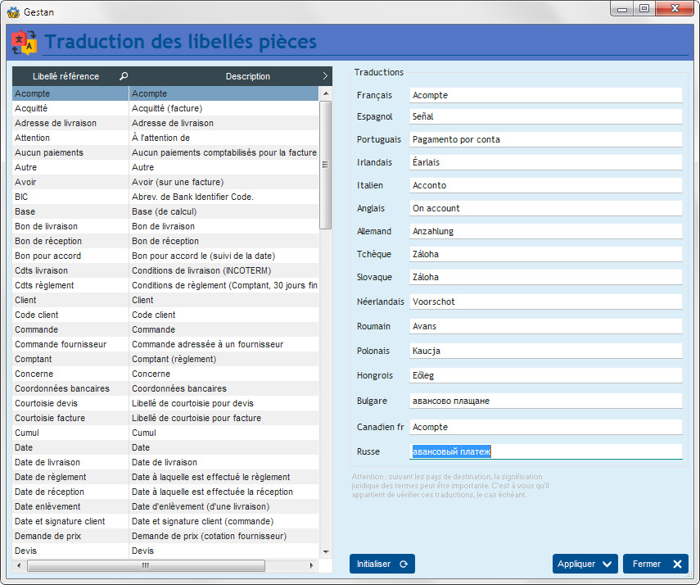
L'écran affiche, pour chaque libellé, les traductions disponibles.
Si une traduction est modifiée, le bouton Appliquer permet d'enregistrer la modification.
Le bouton Initialiser remet toutes les traductions à leurs valeurs par défaut.
TIP Vous pouvez utiliser cette fonctionnalité pour renommer Avoir en Note de crédit si vous êtes en Belgique.
TIP Le libellé Génération peut utiliser des caractères spéciaux. Par défaut, ce libellé est Génération selon : %1. A l'utilisation, %1 est remplacé par la référence de la ou des pièces qui ont servi à générer la pièce (dans le cas par exemple de la génération d'une facture à partir d'un ou plusieurs devis). Mais vous pouvez aussi utiliser %2 et %3, par exemple Pièce établie selon %1 par %2 le %3 %2 sera remplacé par le code utilisateur qui a généré la pièce et %3 par la date de génération (pour pouvoir avoir les mêmes libellés qu'en version 13.xx)


Autres articles “Paramétrage”
Assistant de création de header
Champs complémentaires
Connexions
Entêtes des pièces
Etats et fenêtres de remplacement + Spécial
Identités commerciales
Imprimante virtuelle
Paramétrage général : Actions / Interventions / Projets
Paramétrage général : Contacts
Paramétrage général : Divers
Paramétrage général : L'entreprise
Paramétrage général : Machines
Paramétrage général : Ordinateur
Paramétrage général : Pièces
Paramétrage général : Produits/Stocks
SMS
Traduction des libellés pièces

